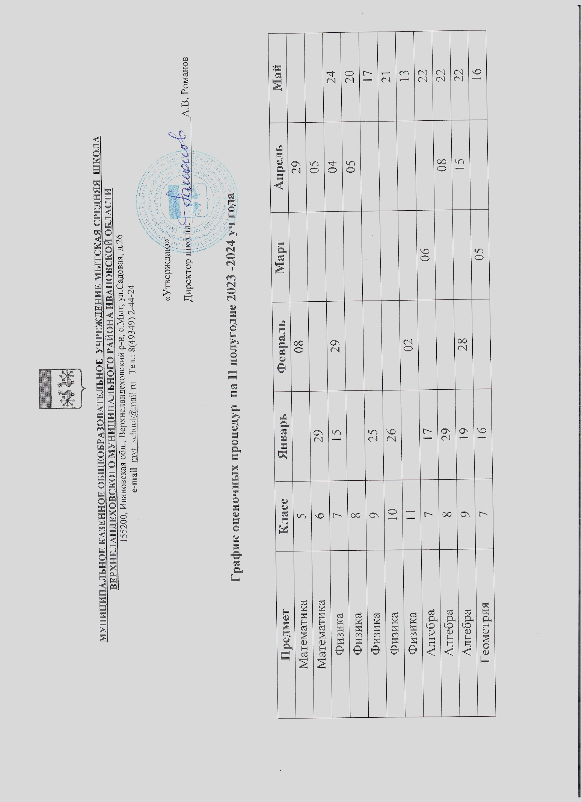

|  |  |  |  |  |  |  |
| --- | --- | --- | --- | --- | --- | --- |
| Геометрия | 8 |  | 01 | 07 |  | 21 |
| Геометрия | 9 | 25 | 27 |  | 25 | 21 |
| Алгебра | 10 | 24 | 14 |  | 08 | 22 |
| Геометрия | 10 |  | 15 |  | 02 | 07,21 |
| Математика | 11 | 19 | 05, 26 | 06 | 05 | 14,15 |
| Вероятность и статистика | 7 |  | 13 |  | 23 |  |
| Вероятность и статистика | 10 | 10 |  |  |  | 15 |
| Информатика | 5 |  |  |  |  | 20 |
| Информатика | 6 |  | 21 |  |  | 08 |
| Информатика | 7 | 26 |  | 22 |  | 24 |
| Информатика | 8 |  | 14 |  |  |  |
| Информатика | 9 |  | 12 |  |  |  |
| Информатика | 10 |  |  |  | 15 |  |
| Информатика | 11 |  |  |  | 22 |  |
| Химия | 8 | 30 |  | 07 |  | 16 |
| Химия | 9 |  | 08 |  |  | 02 |
| Химия | 10 |  | 15 |  |  | 14 |
| Химия | 11 |  | 27 |  |  | 16 |
| Русский язык | 5 | 30 |  | 07 | 08 | 20 |
| Русский язык | 6 | 16 | 20 | 19 | 04 | 28 |
| Русский язык | 7 |  | 12 |  |  | 16 |
| Русский язык | 8 | 15 |  |  | 18 | 16 |
| Русский язык | 9 | 19 | 06 | 19 | 19 | 20 |
| Русский язык | 10 | 30 | 27 | 12 | 16 | 21 |
| Русский язык | 11 | 26 | 06 | 21 | 26 | 16 |
| Литература | 5 |  |  |  |  | 08 |
| Литература | 6 | 20 |  | 21 |  | 13 |
| Литература | 7 | 12 |  |  | 24 |  |
| Литература | 8 | 18 |  | 14 |  |  |
| Литература | 9 | 10 |  | 01 |  | 17 |
| Литература | 10 |  | 06 | 19 | 19 | 20 |
| Литература | 11 | 26 |  | 01 | 12 | 13 |
| Английский язык | 2 |  | 22 |  | 11 | 23 |
| Английский язык | 3 |  | 01 |  | 15 | 23 |
| Английский язык | 4 |  |  |  | 03 | 23 |
| Английский язык | 5 | 25 |  | 01, 22 |  | 14, 24 |
| Английский язык | 6 | 12, 30 |  |  | 04 | 16, 24 |
| Английский язык | 7 | 09, 31 |  | 15 | 10 | 24 |
| Английский язык | 8 | 17, 31 | 29 | 14 | 08 | 23 |
| Английский язык | 9 | 10 | 07 | 06, 22 |  | 24 |
| Английский язык | 10 | 15 | 12 |  | 03 | 14 |
| Английский язык | 11 |  | 13 |  | 02,11 | 23 |
| История | 5 |  | 27 |  |  | 21 |
| История | 6 |  |  |  |  | 24 |
| История | 7 |  |  |  |  | 20 |
| История | 8 |  |  |  |  | 16 |
| История | 9 |  |  |  | 11 | 16 |
| История | 10 | 17 |  | 14 |  | 22 |
| История | 11 | 12 |  | 05 |  | 17 |
| Обществознание | 6 |  | 01 |  |  | 16 |
| Обществознание | 7 |  |  |  |  | 08,22 |
| Обществознание | 8 | 31 |  |  | 24 |  |
| Обществознание | 9 |  |  | 05 |  | 14 |
| Обществознание | 10 |  |  |  |  | 23 |
| Обществознание | 11 | 15 |  |  |  | 06,22 |
| ОДНКНР | 6 |  |  |  |  | 16 |
| Музыка | 6 |  |  |  |  |  |
| Музыка | 7 |  |  |  |  |  |
| Музыка | 8 |  |  |  |  |  |
| Технология | 6 |  |  |  |  | 24 |
| Технология | 7 |  |  | 20 | 24 |  |
| Технология | 8 |  |  |  |  | 15 |
| Технология | 9 |  |  | 21 |  | 16 |
| ИЗО | 5 |  |  |  |  |  |
| ИЗО | 6 |  |  |  |  | 15 |
| ИЗО | 7 |  |  |  |  |  |
| География | 5 |  |  | 06 |  | 15 |
| География | 6 |  |  |  | 15 | 20 |
| География | 7 |  | 26 | 18 |  | 13 |
| География | 8 |  |  |  |  | 24 |
| География | 9 |  |  | 22 |  | 22 |
| География | 10 |  |  |  |  | 22 |
| География | 11 |  |  |  |  | 24 |
| Биология | 5 |  |  |  |  | 21 |
| Биология | 6 |  |  |  |  | 21 |
| Биология | 7 | 11 |  | 21 | 24 | 23 |
| Биология | 8 | 09 |  | 14 |  | 16 |
| Биология | 9 | 25 | 06 | 12 | 25 | 21 |
| Биология | 10 |  |  | 11 |  | 20 |
| Биология | 11 |  | 28 |  |  | 22 |
| ОБЖ | 8 |  |  |  |  |  |
| ОБЖ | 9 |  |  |  |  |  |
| ОБЖ | 10 |  |  |  |  |  |
| ОБЖ | 11 |  |  |  |  |  |
| Физкультура | 5 |  |  |  |  | 23 |
| Физкультура | 6 | 24 | 21 | 25 | 08 | 22 |
| Физкультура | 7 | 16 | 20 | 28 | 18 | 23 |
| Физкультура | 8 | 17 | 14 | 22 | 19 | 24 |
| Физкультура | 9 | 31 | 28 | 27 | 24 | 22 |
| Физкультура | 10 | 18 | 29 | 28 | 11 | 22 |
| Физкультура | 11 | 30 | 14 | 20 | 25 | 21 |